  - Текст задания
Заголовок должен быть привлекательным и включать в себя слово «Комплект Панель»
Написать уникальный обзор компании «Комплект Панель» http://www.complect.su/

Обязательные требования:
1) объем текста не менее 1200 символов
2) текст, мотивирующий заказывать услуги в компании
3) использование нескольких тематических фото с сайта в обзоре
4) в тексте вставить 2 ссылки:
первая - на главную страницу http://www.complect.su/ с анкором "Комплект Панель"
вторая - на стр. http://www.complect.su/krovlya.php
с анкором "монтаж фальцевой кровли"

  - Пост (http://kamlena.livejournal.com/539846.html )

Крыть надо не матом… а фальцевой кровлей от фирмы "Комплект Панель"

Многим владельцам частных домов, ларьков, магазинчиков в отдельных зданиях и др. приходится сталкиваться с тем, что крыша не вечна и иногда течет. Часто протечки заделываются чем попало, или под них просто ставятся тазики и ведра. Но, чтобы не мучиться самому и не выглядеть нищебродом в глазах клиентов или соседей, лучше поменять кровлю на более надежную. Московская фирма "Комплект Панель" предлагает в качестве такого надежного варианта фальцевую кровлю.
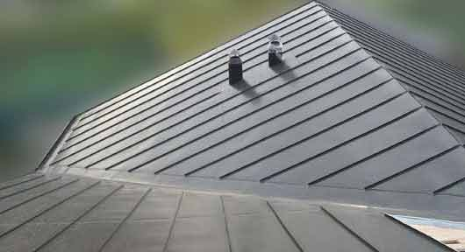
Вот так эта кровля выглядит. На фото профиль крыши довольно сложный и не совсем стандартный. Но фальцевое соединение «без единого гвоздя» позволяет полностью покрыть металлическими сэндвич-панелями любую крышу. И быть спокойными, что кровля долго продержится и будет нормально выглядеть. Так что, если ваш дом, офис, магазин или склад находится в Москве или Московской области, то вы можете обратиться в фирму "Комплект Панель". И она сделает всё, что надо: подберет кровельные панели, подходящие для вашего здания, доставит все материалы и проведет монтаж фальцевой кровли.
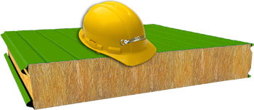
То, что описано выше, - это далеко не все услуги фирмы "Комплект Панель". Эта компания поставляет огромное количество стройматериалов во многие регионы России и оказывает различные строительно-монтажные услуги. Основной профиль компании – сэндвич-панели: многослойный, и поэтому удобный и надежный стройматериал. Компания имеет собственное производство таких панелей и активно сотрудничает с другими производителями. Поэтому может подобрать сэндвич-панели для любых зданий, для любых условий и на любой вкус. И провести любые работы с ними – даже построить быстровозводимое здание. Вот такое, например.
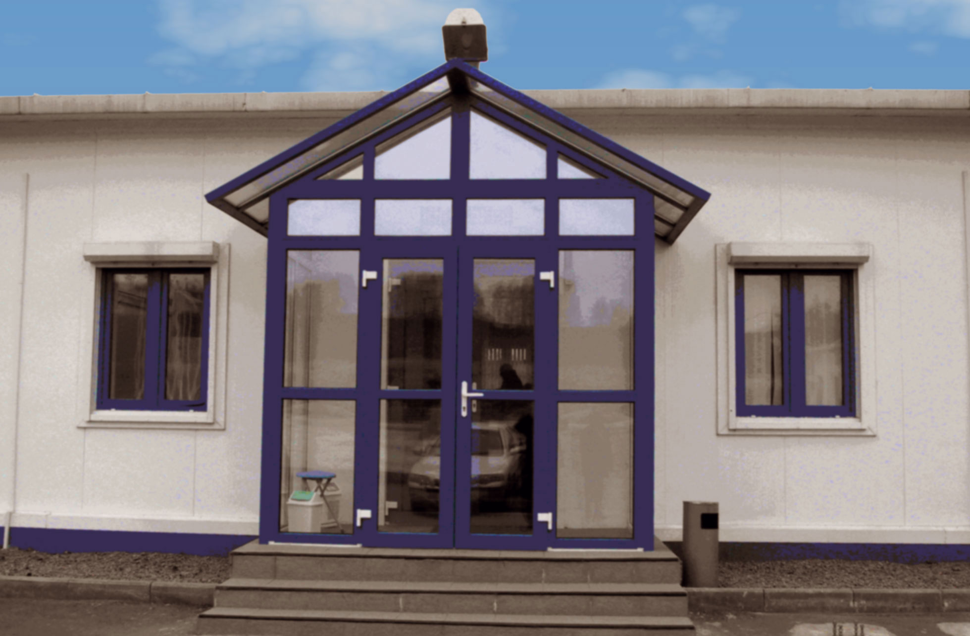
В общем, вы поняли, к кому обращаться, чтоб дом построить или крышу починить)

